中华医学会信息管理平台

学术会务管理系统

会议计划申报操作手册

1.用户登录及密码修改
- 在浏览器地址窗口输入网站地址http://www.cma.org.cn进入中华医学会门户网站后，点击“业务中心”（建议使用IE7浏览器）；
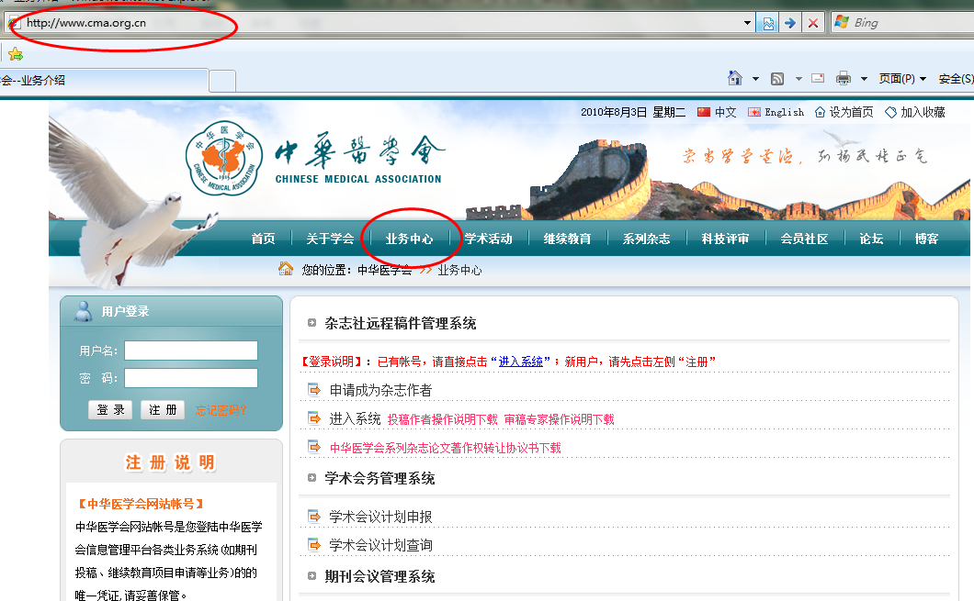
- 进入中华医学会业务中心，在页面的左上方用户登录区域内使用学术会务部分配的账号和密码进行登录，登录后点击“个人信息中心”

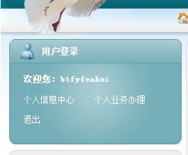

进行个人信息的修改

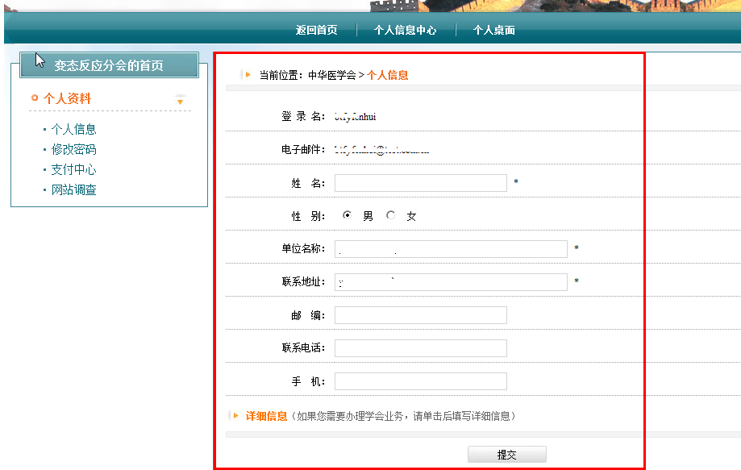

2.会议计划填报
- 系统登录后，在主页面上您可以看到中华医学会信息管理平台-学术会务管理系统，点击下方的【学术会议计划申报】按钮；
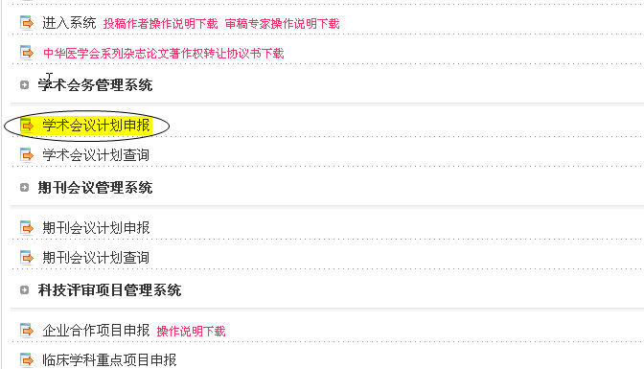
点击开始进行申报
- 登录后进入中华医学会学术会议计划申报页面，按要求填写申报表单。
- 选择会议召开年度、申报单位以及会议类型，依次填好会议名称、会议内容简介、开会时间及地点、与会人数、会议联系人及申报人联系方式等相关表项（带‘*’项为必填项）；

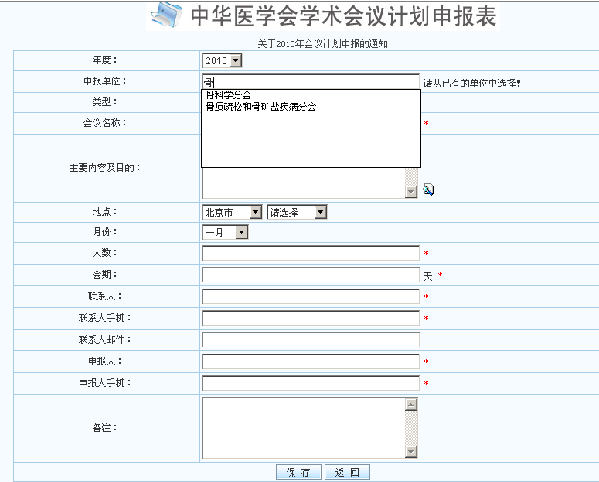
按空格进行选择,或输入单位的首字进行选择
提交申请
- 填好申报表后，点击”保存”按钮即可提交会议计划申报表。

3会议计划申报表修改和打印

如需对提交的计划申报表进行修改，点击【学术会议计划查询】按钮找到所提交的申报表进行相关操作。

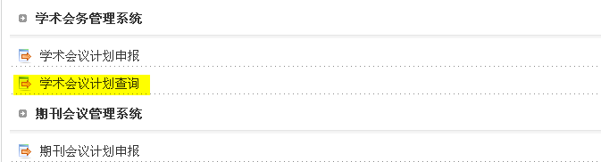
点击开始进行申报表查询

进入学术会议计划查询页面，找到需要修改的计划申报表，点击表项后面的“编辑”按钮即可对申报表进行重新编辑。

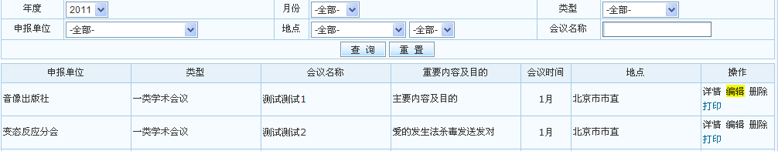

点击“删除”按钮可以删除提交的的会议申报表，撤销会议申请；点击“详情”按钮可以查看会议申报表的详细信息。

如需会议申报表的纸质文档，可以点击“打印”按钮进入打印页面。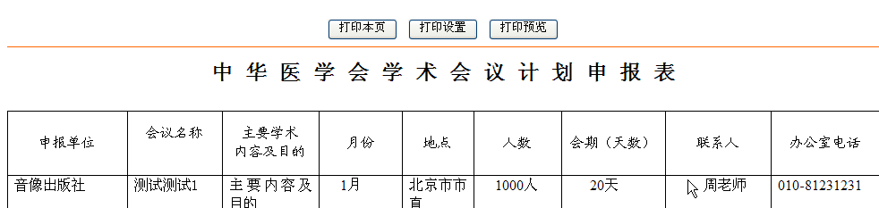

点击“打印设置”按钮选取打印纸张规格后，单击“打印本页”即可获取该申报表的打印文档。

